问题描述
应用商店安装应用，提示 “安装失败，依赖关系被破坏，请重试”，如下图：
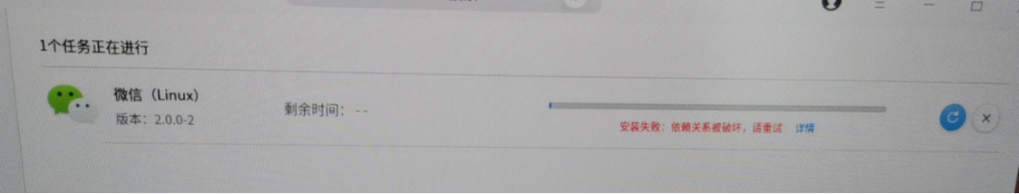
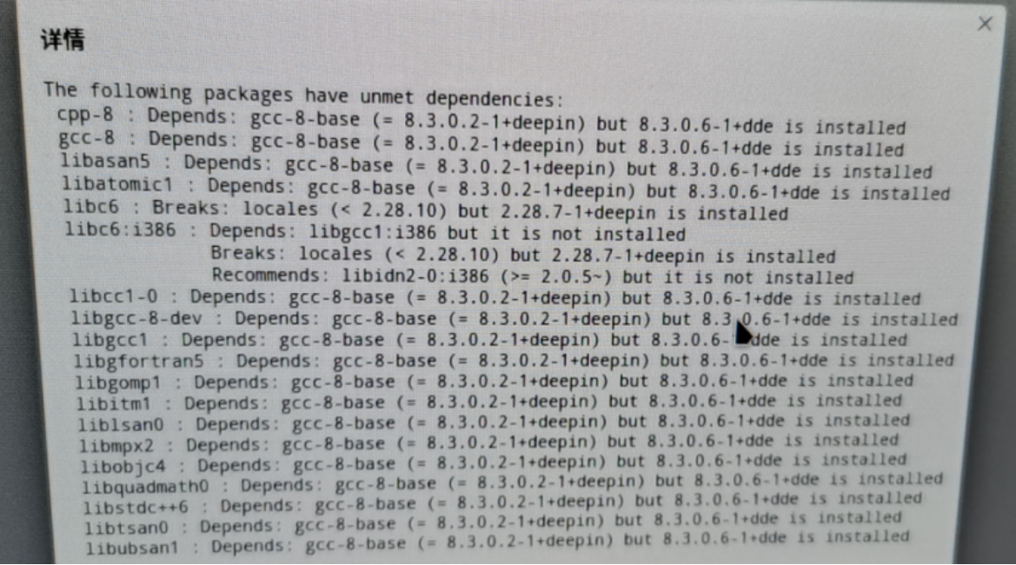

解决方法
若出现上图报错，则需执行sudo rm -rf /var/cache/apt/archives/\*.deb，再执行sudo apt install -f修复，恢复正常。

©统信软件技术有限公司。访问者可将本网站提供的内容或服务用于个人学习、研究或欣赏，以及其他非商业性或非盈利性用途，但同时应遵守著作权法及其他相关法律的规定，不得侵犯本网站及相关权利人的合法权利。除此以外，将本网站任何内容或服务进行转载，须备注：该文档出自【faq.uniontech.com】统信软件知识分享平台。否则统信软件将追究相关版权责任。

